«Стартап как диплом»
В таком формате состоялась защита студенческих выпускных квалификационных работ в Курском государственном аграрном университете.
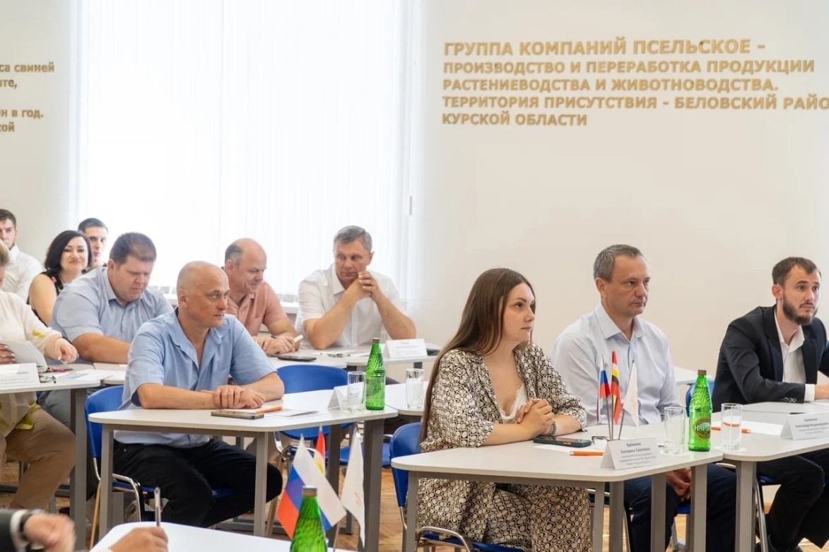
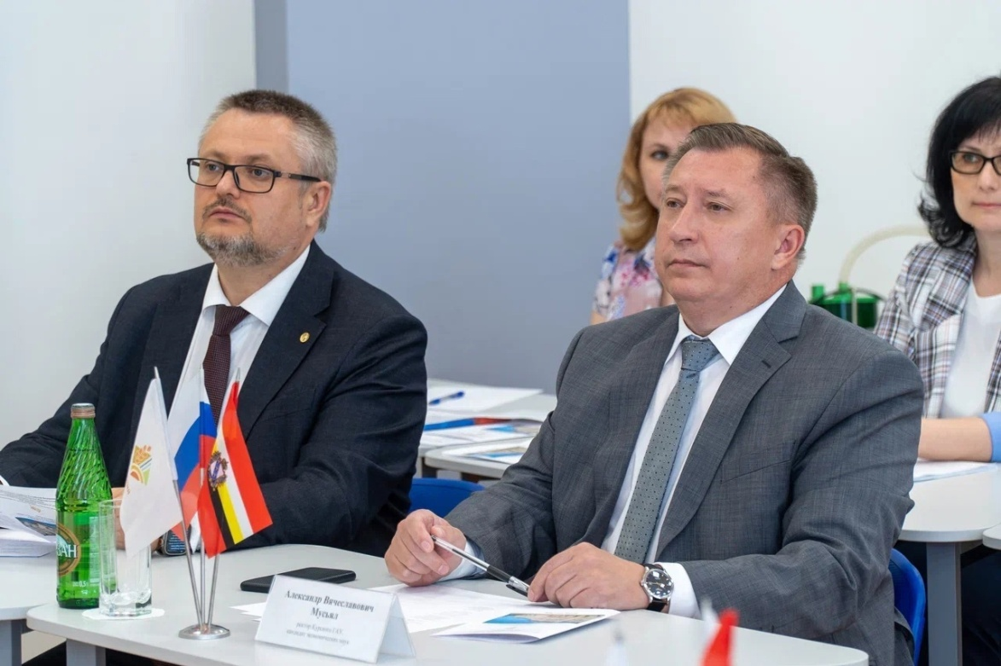
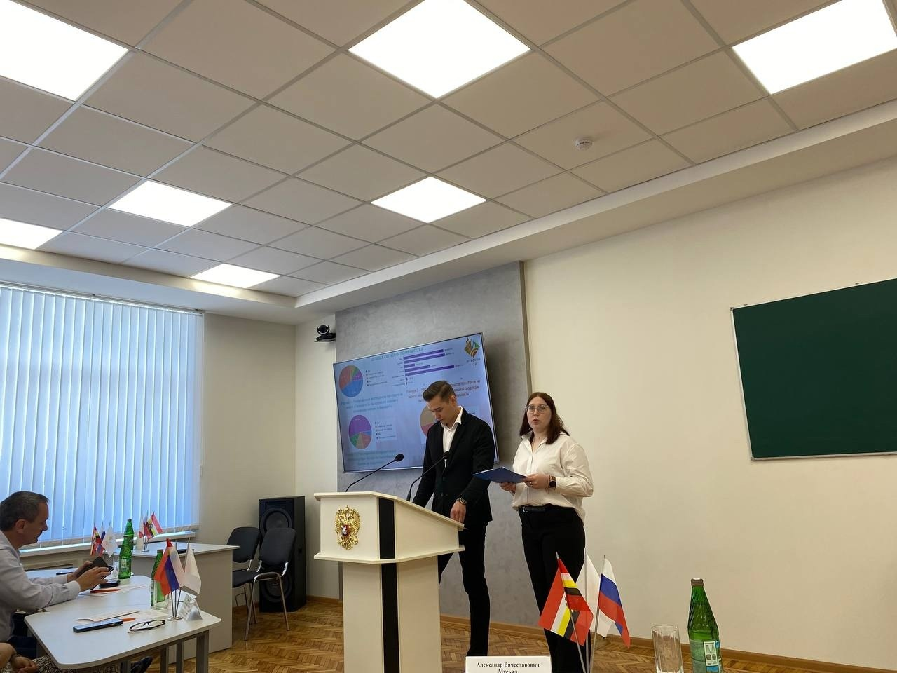
Проект пилотный. Его специфика в том, что обучающиеся получают возможность совместить защиту выпускной работы с презентацией уникального продукта, идеи, технологии с целью дальнейшей коммерциализации.
Итогом продуктивной годовой работы стали яркие выступления студентов, в которых они представили необходимые расчёты и перспективы реализации бизнес-идей.
Проекты оценивали ректор курского ГАУ Александр Вячеславович Мусьял, проректоры, деканы факультетов, сотрудники вуза, представители бизнеса. В экзамене в качестве эксперта приняла участие руководитель Центра поддержки предпринимательства Екатерина Брежнева.
Все выпускные квалификационные работы оценены на «отлично». Живые дискуссии с экспертами дали выпускникам импульс для воплощения своей мечты.

